Eine gesunde Umwelt gestalten
Sekundarstufe
Die Schüler/-innen setzen sich anhand von Medienberichten mit verschiedenen gesundheitsrelevanten Umweltproblemen auseinander. Mithilfe eines Schaubildes und der gesammelten Informationen erarbeitet die Klasse grundlegende Zusammenhänge zwischen menschlichen Aktivitäten und der Auswirkung von Umweltbedingungen auf die Gesundheit. Lösungsansätze werden gesammelt, wie negative Umwelteinflüsse verringert werden können.

Gehört zu:
- Thema der Woche: Umwelt und Gesundheit
Ziele
Die Schüler/-innen ...
- lernen Zusammenhänge zwischen menschlicher Gesundheit und verschiedenen Umwelteinflüssen kennen,
- erfahren, welche Verantwortung der Mensch für diese Umwelteinflüsse trägt,
- lernen verschiedene Handlungsoptionen kennen.
Umsetzung
Zum Einstieg stellt die Lehrkraft Medienberichte zu einem oder mehreren aktuellen gesundheitsrelevanten Umweltproblemen vor – je nach gewünschter inhaltlicher Ausrichtung oder Aktualitätsbezug. Entsprechende Themen lassen sich immer wieder der aktuellen Berichterstattung finden, zum Beispiel:
- die Feinstaubbelastung und die Diskussion über Umweltzonen,
- das häufigere Auftreten von Infektionskrankheiten, Allergien oder anderen Gesundheitsrisiken aufgrund der Ausbreitung von Tier- und Pflanzenarten aus anderen Klimazonen (Stichworte: Eichenprozessionsspinner, Ambrosia, Tigermücke)
- die Verunreinigung von Wasser oder Nahrungsmitteln (Stichworte: Dioxin, Legionellen).
Auch internationale Umweltthemen finden sich immer wieder in den Medien, zum Beispiel der Smog in chinesischen Großstädten. Eine Auswahl von geeigneten Medienberichten findet sich in den Materialien. In Gruppenarbeit oder im Unterrichtsgespräch trägt die Klasse Informationen aus den Beiträgen zusammen. Dazu können folgende Leitfragen verwendet werden:
- Wie wird das Umweltproblem genannt beziehungsweise beschrieben?
- Welche Folgen für die Gesundheit werden beschrieben oder genannt?
- Wie werden die Ursachen erklärt?
- Welche Lösungen werden genannt?
Die Informationen werden mithilfe eines Schaubildes dokumentiert. Ein geeignetes Bild des menschlichen Körpers mit den wichtigsten betroffenen Organen findet sich in den Materialien. Die Umwelteinflüsse und ihre Wirkungen auf den Körper können eingetragen werden Zusammenhänge werden mit Pfeilen veranschaulicht.
Beispiel:
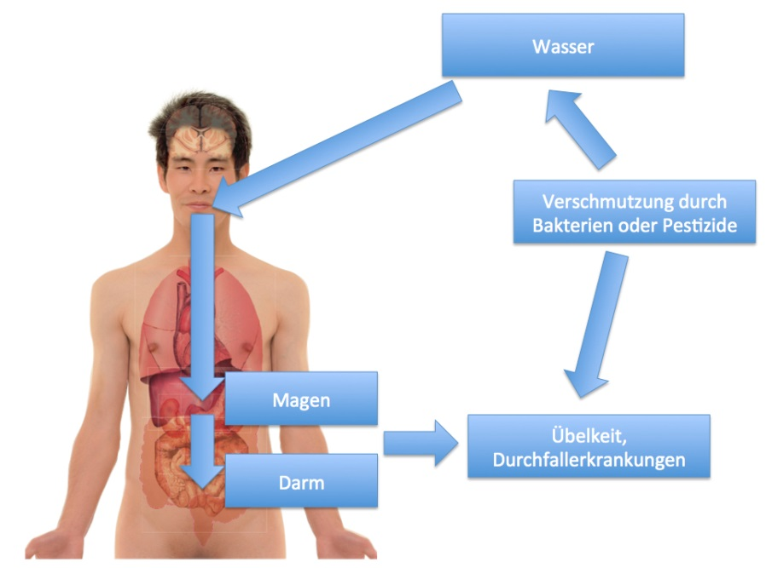
Illustration: Lena Lögters/Umwelt im Unterricht/CC BY-SA 4.0 unter Verwendung von Materialien aus Wikimedia Commons: http://commons.wikimedia.org/wiki/Human_body_diagrams)
Im nächsten Schritt überlegen die Schüler/-innen, wie menschliche Aktivitäten mit den Umwelteinflüssen zusammenhängen. Sie sammeln Ideen, wie die Gesundheitsprobleme gelöst oder verringert werden könnten. Dabei liegt der Schwerpunkt darauf, ob und wie die gegebenenfalls dafür verantwortlichen Umweltprobleme gelöst werden können. Die Klasse benennt mögliche Handlungsoptionen und dokumentiert diese ebenfalls im Schaubild.
Erweiterung
- Verschiedene Aspekte des Themas können mithilfe weiterer Unterrichtsmaterialien vertieft werden. Dazu bieten sich unter anderem folgende Veröffentlichungen an: "Umwelt und Gesundheit", insbesondere die Blätter zu Lärm, Innenraumluft, Ausbreitung der Tigermücke; "Mobilfunk" (Bundesamt für Strahlenschutz) sowie "Sonne - aber sicher!", Bundesamt für Strahlenschutz.
- Im Biologieunterricht kann die Funktion einzelner betroffener Organe thematisiert werden.
- Für höhere Klassenstufen mit ausreichenden Englischkenntnissen bieten sich Recherchen in den interaktiven Atlanten der Weltgesundheitsorganisation (WHO) an. Dort können zum Beispiel internationale Vergleiche zu wichtigen Gesundheitsindikatoren vorgenommen werden. Auch eine Reihe von statistischen Weltkarten sind verfügbar.

Informationen und Materialien

Hintergrund (1)
03.04.2014 | Gesundheit und Ernährung
Umwelteinflüsse auf die Gesundheit
Reine Luft, sauberes Trinkwasser, eine intakte Natur – das sind Voraussetzungen für ein gesundes Leben. Umweltprobleme sind demnach auch Gesundheitsprobleme. Belastungen aus der Umwelt zählen neben der sozialen Lage und dem individuellen Lebensstil zu den wichtigsten Einflussfaktoren auf Gesundheit und Lebenserwartung der Deutschen. Während die Schadstoffbelastung insgesamt gering ist, beeinträchtigen vor allem die Luftverschmutzung und Lärm die Gesundheit. Ein großer Teil der Bevölkerung fühlt sich durch Lärm belästigt. mehr lesen

Bilderserie
03.04.2014 | Gesundheit und Ernährung
Der menschliche Körper und Umwelteinflüsse (SEK/GS)
Sekundarstufe, Grundschule
Umwelteinflüsse wirken auf verschiedenste Weisen auf den menschlichen Körper. Das Schaubild kann verwendet werden, um dies zu veranschaulichen. Es zeigt die wichtigsten beteiligten Organe wie Lunge, Gehirn, Herz, Nieren, Leber und Darm. Die Illustration ist mit und ohne Beschriftung verfügbar.
mehr lesen und Bilder herunterladen

